2020 年突发环境事件应急预案演练方案

为建立健全突发环境事件预警和应急机制，有效提高我公司的突 发环境事件应急救援能力、应对处置能力， 保障公司生产安全稳定的 运行， 根据上级有关文件的精神要求， 特制定我公司《2020 年突发 环境事件应急预案演练方案》
一、 演练目的
1. 通过演练，使公司相关人员能熟练掌握公司《突发环境事件应 急预案》启动和运作程序。
2. 通过演练，增强各部门在突发环境事件发生后的沟通与合作。
3. 通过演练，增强公司应急队伍的抢险救灾能力， 提高全员的自 救意识，降低人身伤害及公司财产损失
4. 通过演练，查找并确认应急预案的不足，分析制定整改措施， 以便做出进一步的改善和完善。
二、 组织机构
1. 应急领导小组：

姓名 | 职务 | 备注
董浩 | 应急指挥中心总指挥 | 总经理
张保 | 应急指挥中心现场指挥 | 生产计划科
赵建 | 环境处置组组长 | 生产技术部
王传海 | 抢险组组长 | 物流调度科
戴荣霞 | 救援组组长 | 采购科
戴林飞 | 秩序维护组组长 | 生产计划科
冯娟娟 | 后勤保障组组长 | 行政人事部

2. 应急领导小组职责：
(1) 负责组织突发环境事件应急救援预案的制定、修订；
(2) 负责组织突发环境事件应急救援预案实施和演练；
(3) 负责组建应急抢险救护队伍及应急资金和器材的配置；
(4)组织对重大环境事故的调查分析、制定善后处理方案和编 制上报材料；
(5)检查督促相关部门做好应对突发环境事件的预防措施和应 急准备。
3. 应急指挥中心及职责
(1) 总指挥：领导全员。
(2) 相关人员职责：Ⅰ现场指挥： 负责现场指挥调度。 Ⅱ.环境处 置组组长：协助配合现场指挥进行事故现场应急救援工作。 Ⅲ秩序维 护组组长：负责事故现场交通管制，人员疏导工作的组织和指挥。Ⅳ 后勤保障组组长： 负责事故现场应急救援物资保障、车辆运输工作的 组织和指挥。 Ⅴ救援组组长： 负责事故现场应急救护、伤员转送、应 急联络及保障工作的组织和指挥。Ⅵ抢险组组长： 负责现场险情的处 理。 Ⅶ其他人员服从应急指挥中心的统一调度，完成担负的各项应 急抢险任务。
4. 应急抢险队
(1) 各生产小组为一队应急抢险队，生产小组组长为应急抢险 队队长， 生产小组组员为应急抢险队队员。
(2) 应急抢险队队长应服从应急指挥中心的统一调度，执行现

场指挥命令，完成担负的各项应急抢险任务。
(3) 应急抢险队队员应立即赶赴事故现场， 执行分队长下达的 应急抢险命令。
三、 突发环境事件的场景设置
1. 突发环境事件的场景模拟
Ⅰ 、废酸储罐区内酸泄漏。
Ⅱ、装卸区车辆废酸少量泄漏。
Ⅲ 、酸喷溅至脸部后的救护。
2. 演练准备
(1) 本次演练由安环科组织，依据《南京绿联环境科技发展有
限公司突发环境事件应急预案》讲解相关泄漏时的注意事项及演练内 容；行政人事部负责拍照。
(2) 安环科提供基本器材，如消防沙、石灰、防化服、 防酸手 套、急救药箱、水管等器材。
(3) 全员开展演练内容、要求培训。
四、 演练培训
1.进行化学品性质讲解；
2.化学品灼伤、吸入后常见的急救讲解；
3.防护或逃生讲解： 如防护用品的选择和穿戴等，风向判断， 逃 生路线选择等；
4.泄漏事件的危险等级区分和及时报告、通知流程； 5.泄漏的应急措施， 主要针对少量废酸泄漏的应急处理措施。

五、 演练时间及程序
1 、演练时间：2020 年 8 月 28 日 15:00 至 17:00
2 、演练程序：
(1) 阶段一(15:00—— 15:02)
泄漏事故发现， 向上一级进行报告并采取常规的人员急救。
(2) 阶段二(15:02—— 15:07)
由直接事故部门主管决定启动公司应急预案， 应急指挥部进入指 挥状态。
(3) 阶段三(15:07—— 15:10)
明确事故状况， 应急指挥部下达命令采取泄漏处置措施、调剂人 员、资源。
(4) 阶段四(15:10—— 16:00)
应急小组人员到场，控制废酸泄漏，采取措施清理泄漏物料， 清 洗现场。
(5) 阶段五(16:00—— 16:05)
应急指挥部宣布抢险救援成功，险情解除。
(6) 阶段六(16:05—— 16:15)
现场环境清理， 环境检测分析合格，并报告应急指挥部。
(7) 阶段七(16:15—— 16:25)
应急指挥部下达命令，解除事故地点的安全管制， 演练结束。
(8) 阶段八(16:25—— 16:30)
对厂内或社会公众发布信息。

(9) 阶段九(16:30—— 17:00)
培训与总结。
六、 演练内容
1 、生产时废酸储罐区内废酸泄漏
(1)废酸管道破裂， 发生废酸泄漏。 现场指挥人员应及时、正 确引导人员向上风向疏散；
(2) 抢险人员穿戴好防护用具后，及时关闭废酸储罐阀门和切 断废酸泵电源， 制止废酸进一步泄漏；
(3) 开启应急事故泵， 将流入事故井内的废酸送至事故池暂存；
(4)储罐区围堰内用清水冲洗， 并利用应急事故泵将废水送至 污水处理站处理；
(5)当有工作人员被化学品灼伤，应立即转移至附近洗眼器， 采用大量清水冲洗灼伤部位，冲洗时间为 15 分钟，及时送最近医院 救治；
(6) 演练人员、物资调度的有效性，包括通讯畅通性、应急小 组组成及时性、分工有效性和应急物料的齐备情况等。
2、生产时废酸储罐区外废酸泄漏
(1) 装卸废酸时废酸泄漏。正确引导人员向上风向疏散；
(2)及时关闭卸酸车出酸口阀门、切断废酸泵电源，制止罐车 内的废酸泄漏；
(3) 将废酸罐车开走，并用石灰覆盖废酸；
(4)清理覆盖废酸的石灰，并用双层塑料包装袋盛装，及时清

理现场；
(5) 演练人员伤害急救： 当人员被化学品灼伤，立即用大量清 水冲洗， 并及时送最近医院救治；
(6) 演练人员、物资调度的有效性，包括通讯畅通性、应急小 组组成及时性、分工有效性和应急物料的齐备情况等。
3、酸喷溅到人员身上后
(1)酸喷溅到员工脸上和身上，立即转移到洗眼器处，打开洗 眼器，提起眼睑，用大量清水冲洗至少 15 分钟后就医；
(2) 用大量清水冲洗直接接触皮肤至少 15 分钟后就医；
(3)若有人员误食酸，应立即用水漱口，或饮牛奶或蛋清，并 立即就医。
七、 演练结束
所有参加紧急疏散演练的人员，必须听从现场指挥人员的指挥， 并由部门主管或当班负责人带领， 保持队形， 进行疏散，结束后按照 来时的疏散路线原路返回。


南京绿联环境科技发展有限公司

南京绿联
NanJing LvLian Environmental Technology Development co., LTD
课程内容：突发环境事件应急预案演练及总结
演练时间： 2020 年 8 月 28 日 15:00 至 16:30 | 培训地点：公司罐区
组织部门：安环科、行政人事部 | 课时： 2 课时
演练内容一：罐区外事故泄漏应急预案演练
1、现场培训与讲解
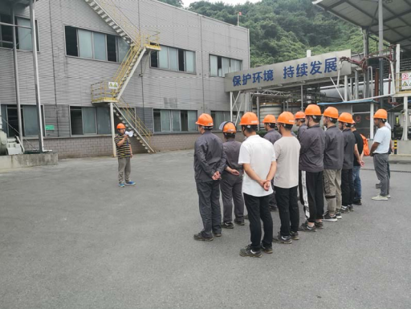
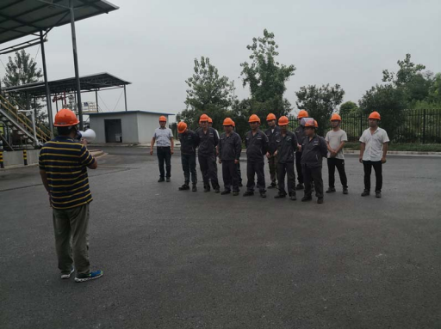

南京绿联环境科技发展有限公司
南京绿联
NanJing LvLian Environmental Technology Development co., LTD
2、发现事故、呼叫救援、现场警戒、穿戴防护服
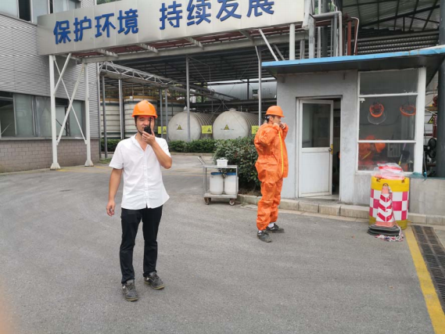
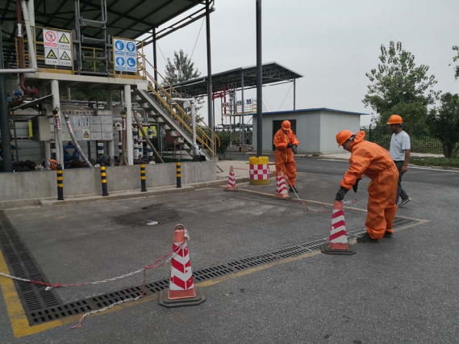

南京绿联环境科技发展有限公司
南京绿联
NanJing LvLian Environmental Technology Development co., LTD
3、推出现场应急物资，利用石灰、黄沙等物掩埋泄漏物，并及时清理现场
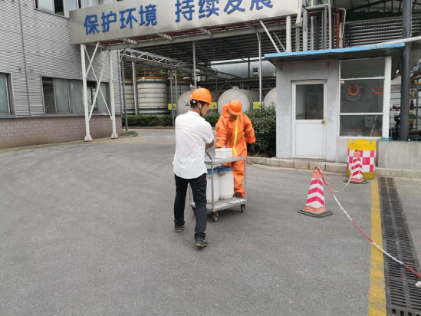

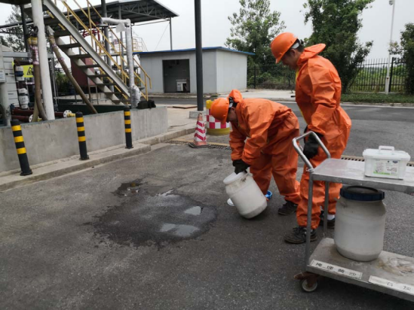

南京绿联环境科技发展有限公司
南京绿联
NanJing LvLian Environmental Technology Development co., LTD
演练内容二：罐区内事故泄漏应急预案演练
1、切断输送泵电源，开启事故泵阀门及事故泵
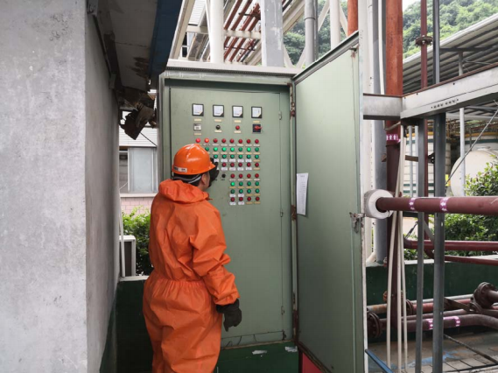
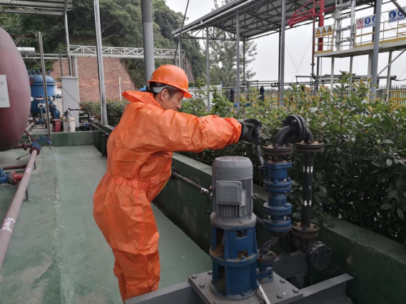

南京绿联环境科技发展有限公司
南京绿联
NanJing LvLian Environmental Technology Development co., LTD
演练内容三：正确使用洗眼器
1、利用洗眼器清洗脸部
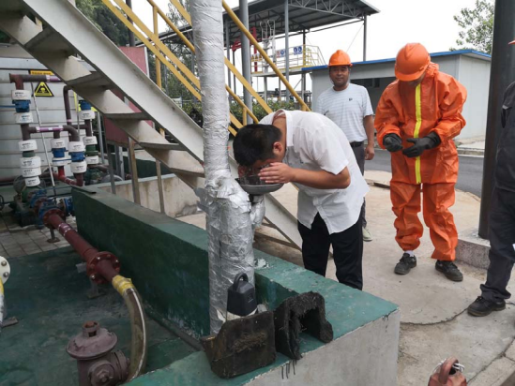
2、利用喷淋设施
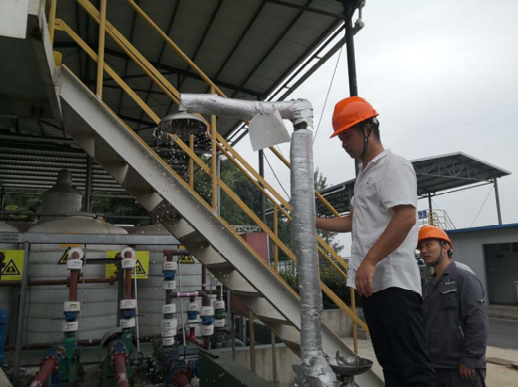

南京绿联环境科技发展有限公司
南京绿联
NanJing LvLian Environmental Technology Development co., LTD
突发环境事件应急预案演练总结
根据 2020 年环境保护工作管理目标和《2020 年度环保培训计划》， 我 公司于 8 月 28 日 15:00~16:30 进行了突发环境事件应急预案演练，演练按 照预定方案紧张、有序开展，达到了预期的效果和目的。
通过此次应急预案演练，为应急救援人员提供了实战模拟，使应急救 援人员熟悉了预警操作、警戒操作、 应急操作、自救措施，进一步增强了 公司员工面对突发环境事件的应对能力、应急救援小组的救援能力，为真 正的突发环境事件应急救援积累了实战经验。在这次演练中，每个演练者 都获得再次学习和提高认识的机会， 对于管理人员来说通过演练可以发现 应急预案存在的问题，并可以从中找出改进的措施，把预案提高到一个新 的高度。针对此次演练作如下全面总结：
一、公司领导高度重视，各小组组长及组员均至现场开展应急演练
我公司首先开展了突发环境事件应急预案的课程培训，详细讲解了我 公司可能会发生的突发环境事件及应对方法，其次开展了现场突发环境事 件应急演练。演练策划、前期准备、 正式演练等各阶段均由公司领导全面 部署，安排周密、紧凑。应急演练期间，公司演练应急指挥部副总指挥、 通讯警戒组组长、应急救援组组长、 环境监测组组长、环境保护组组长、 后勤保障组组长及各小组成员均至现场参与突发环境事件应急演练。
总之，这次演练取得成功，完全得力于领导重视和支持及各工作组长 的精心安排，从而体现我公司各级领导做好安全生产、环境保护工作的信 心和决心；确保把安全生产、环境保护工作落到实处。

南京绿联环境科技发展有限公司
南京绿联
NanJing LvLian Environmental Technology Development co., LTD
二、演练目的明确，预案策划周密
我公司从环境管理工作、安全生产工作实际情况出发，经过认真研究 确定本次演练的主要任务，其主要目的是验证突发环境事件应急预案与实 际情况是否相符，发现问题以便及时纠正、改进，使应急人员熟悉应急操 作的整个程序，增强应急人员的熟练性和信心，加强各小组之间的配合默 契度。通过现场应急演练，提高所有人员面对突发环境事件的应对能力、 自救能力，了解所有危险的可能性及防范措施。一旦发生突发环境事件， 懂得应该做什么、能够做什么、如何去做等。从而提高全公司员工的安全 意识和素质，确保应急行动高速有效地完成。
三、认真总结不足，持续改进提高
应急演练是在模拟突发环境事件的条件下实施的，是更加逼近实际的 训练和检验训练效果的手段，也是检查应急准备周密程度的重要方法及评 价应急预案准确性的关键措施。纵观演练全过程， 我们也发现了一些不足： (1)相互间配合不默契，需要通过喊话来安排工作；(2)实施过程比较 教条，如警戒、取救援物资、救援工作应未同时、有序开展。以上不足存 在的原因在于应急救援小组组员每年会发生人员变动，在人员变动后未及 时开展培训、演练工作。今后工作中，公司安环科应加强演练培训工作。
总之，这次应急预案演练，按照事先周密策划的演练预案顺利完成， 达到了此次应急演练的目的。从而证明我们制定的应急预案中预警程序、 警戒程序、应急救援程序是可行的。 通过应急演练，使员工熟悉了必须掌 握的应急操作，进一步增强了员工防范意识、应急自救能力、应急救援能
力。

南京绿联环境科技发展有限公司
南京绿联
NanJing LvLian Environmental Technology Development co., LTD
我们要将安全生产工作放在第一位， 树牢“安全第一、预防为主、综
合治理”理念， 日常生产中的突发环境事件都是在安全疏忽的情况下发生， 只有做好预防措施、提高安全生产意识，才能避免各类事故和突发环境事 件的发生。同时，我们也应加强各类应急预案的演练，以提高全公司员工
的应急救援技能和应急反应综合素质， 有效降低事故危害， 减少事故损失。

